**Projeto Orientado de Curso - Técnico em Informática**

Status Report 02

**Dados do Projeto**

|  |  |
| --- | --- |
| **Período de Referência** | 31/03/2018 a 27/06/2018 |
| **Projeto** | Techsales |
| **Nome do Orientador** | Manoel Pereira Junior |
| **Nome do Aluno** | Alef Faria Silva |

**Cronograma do Projeto**

|  |  |  |  |  |  |  |  |  |  |  |  |
| --- | --- | --- | --- | --- | --- | --- | --- | --- | --- | --- | --- |
| **Etapa** | **Descrição** | **Mês** | | | | | | | | | |
| **01** | **02** | **03** | **04** | **05** | **06** | **07** | **08** | **09** | **10** |
| 1 | Desenvolver uma interface gráfica aplicando conceitos de IHC. | x | x | x | x | x | x | x | x | x | x |
| 2 | Adicionar novas funcionalidades ao sistema. | x | x | x | x | x | x | x | x | x | x |

**Atividades Previstas nas Etapas do Período**

|  |
| --- |
| As atividades previstas na atividade do período era: Implementar no sistema 4 novas funcionalidades que foram acordadas entre o aluno e o orientador, estão evidenciadas no diagrama de caso de uso abaixo: |

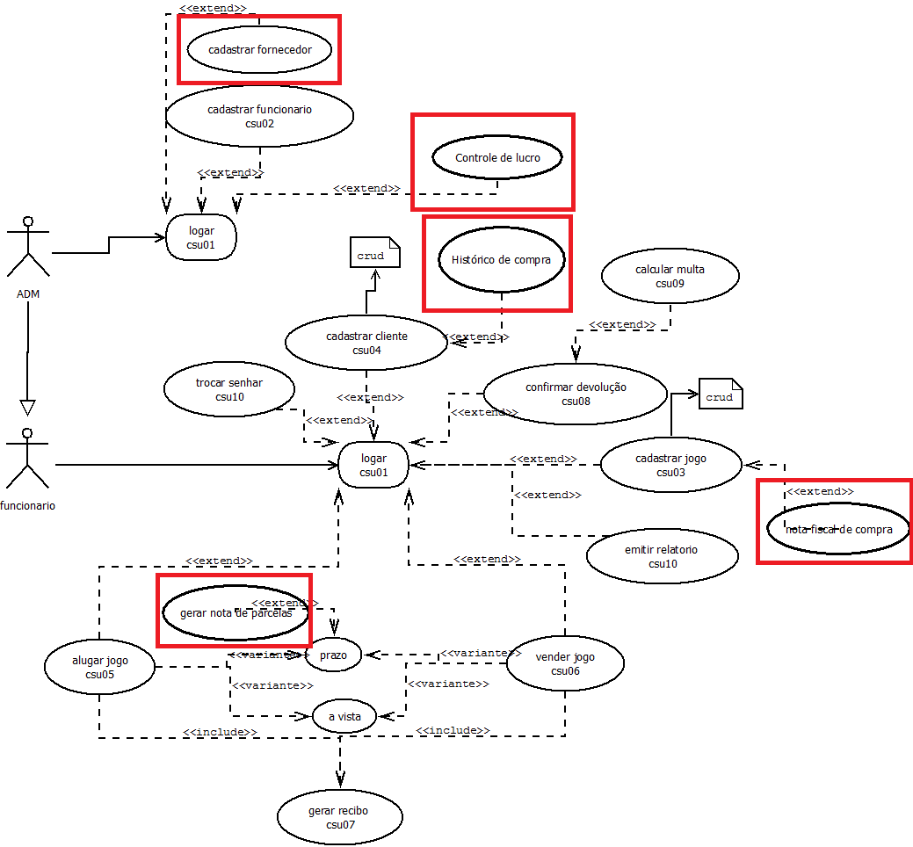

Para a implementação primeiro foi necessário a criação de entidades que modelariam as funcionalidades no sistema então foi adicionado ao banco de dados as seguintes entidades:

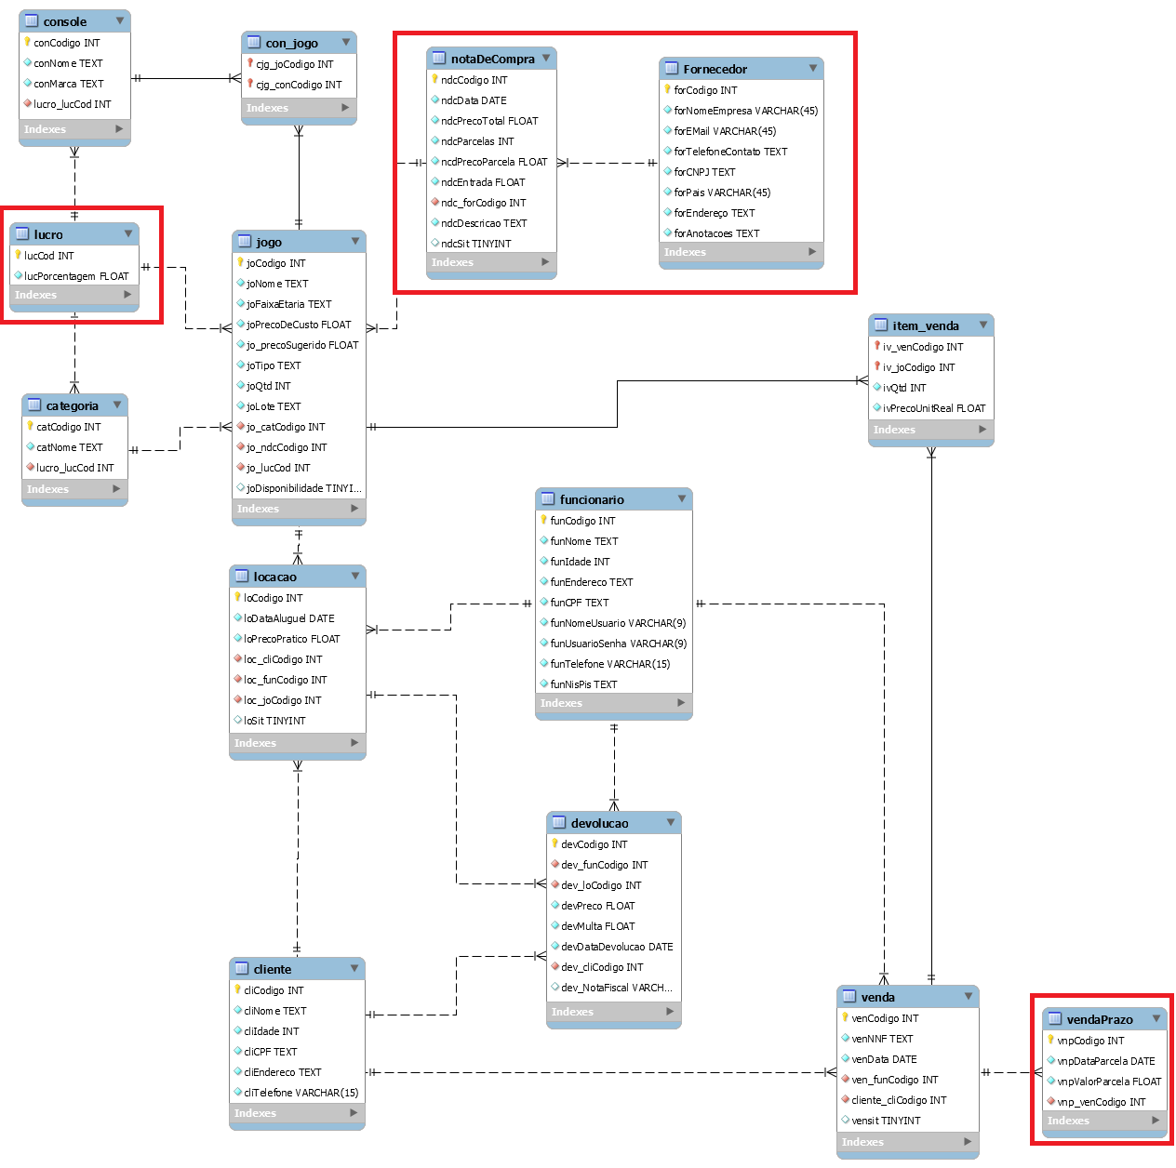

O próximo passo foi criar as classes modelo no sistema, o que foi finalizado. Em seguida o controle de CRUD e que também foi realizado menos para a tabela lucro. A interface gráfica desenvolvida foi simples sem aplicação de IHC uma vez que não cheguei a uma padronização dessa, tirando a interface de lucro todas foram feitas. Os relatórios de nota fiscal e de venda parcelada ainda não foram feitos, mas já possuem o CRUD no sistema em funcionamento, falta apenas a impressão.

**Situação das Etapas Previstas no Período**

|  |  |
| --- | --- |
| Criar o modelo no programa | 😃 |
| Fazer o controle das entidades | 😐 |
| Gerar relatórios | 😐 |
| Desenvolver a interface gráfica | 😐 |

Legenda:

😃: Em dia

😐: Com risco de atraso

😞: Atrasado

**Ações Corretivas para o Período**

|  |
| --- |
| Fazer o controle (CRUD) da entidade lucro. Desenvolver a interface gráfica e gerar os relatórios de nota fiscal e de venda parcelada. |

Formiga, ______ de __________________ de 20____

____________________________________________

Assinatura do Orientador

____________________________________________

Assinatura do Aluno